**BÁO CÁO TIẾN ĐỘ ĐỒ ÁN NHÓM 1**

*Báo cáo lần 2*

**Thành viên:**

Đặng Nguyễn Hồng Kha – 16110112

Nguyễn Duy Lâm – 16110134

Tên phần mềm:

**PHẦN MỀM CHẤM FILE CPP VÀ CS**

1. **Về phần xây dựng code:**

Nhóm 1 đã hoàn thành hơn 100% việc xây dựng code project. Bao gồm chấm file cpp và cs đáp ứng các tính năng:

+ Chấm 1 hoặc nhiều source file đặt chung 1 thư mục. (Không cần đặt tên theo quy tắc). Chức năng này áp dụng cho trường hợp sinh viên nộp 1 file cpp duy nhất, tên file không cần theo quy tắc nào, người dung chỉ cần gom tất cả các file cpp vào chung 1 thư mục để chấm chung. Phần mềm giải quyết vấn đề bằng cách đọc cây thư mục.

+ Chấm 1 hoặc nhiều source file với mỗi source file đặt ở 1 thư mục riêng biệt. Chức năng này áp dụng cho trường hợp những các sinh viên làm nhiều bài, mỗi bài đặt tên có quy tắc riêng (VD: Bai1.cpp, Bai_2.cpp,…) và được gom vào 1 thư mục chính.

+ Đến số lượng đúng dựa trên bộ Testcase đã nhập vào.

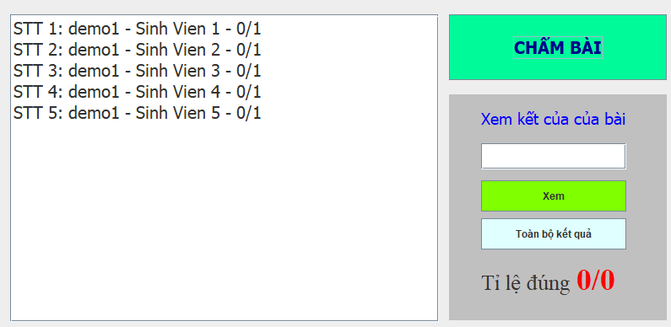+ Hiển thị danh sách điểm đã chấm theo thứ tự.

+ Xem lại kết quả và tỉ lệ đúng của từng bài.

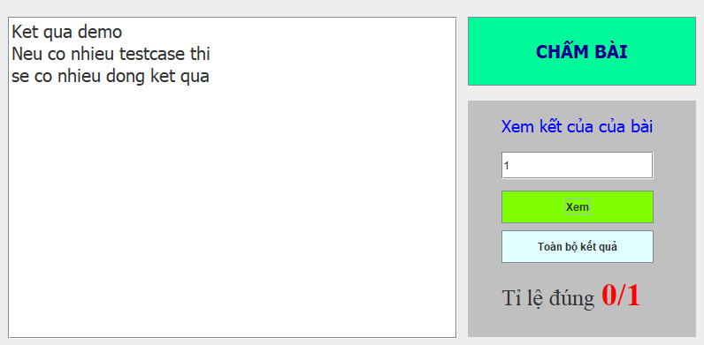

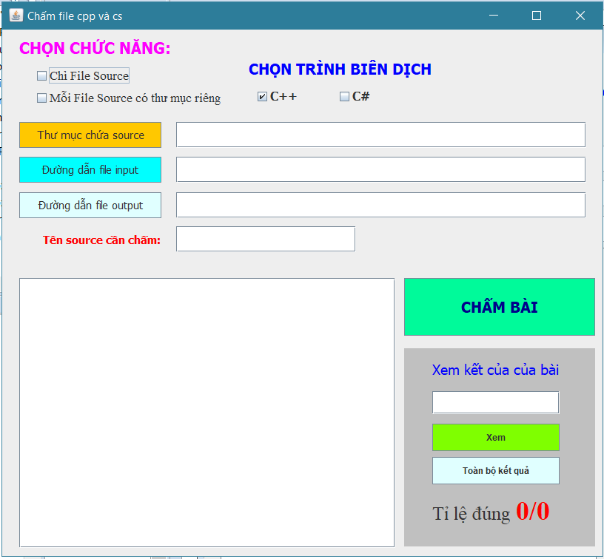Giao diện tổng quan:

Vấn đề liên quan đến compiler của GCC và quyền admin khi truy cập vào thư mục .NET Framework không thể giải quyết được vì bản chất vấn đề nằm ở chính trình biên dịch. Nên cách giải quyết của phần mềm là đưa ra các hướng dẫn, mô tả cụ thể cho người dùng các tính năng.

1. **Về phần xây dựng báo cáo**

Báo cáo đang được nhóm 1 xây dựng dựa trên mẫu báo cáo của thầy Quang thông báo trước. Nhóm 1 sẽ báo cáo chi tiết thông tin và nội dung xây dựng báo cáo đến Thầy ở bài báo cáo tiến độ lần sau.

1. **Về phần xây dựng báo cáo**

Nhóm đã bắt tay vào viết báo cáo trong tuần này.